Justificación del documento:
Explicación conceptual del procedimiento empleado en el modelo analítico. Se explica el empleado en el modelo actual y que probablemente no sea ni el ideal ni más realista. Se hacen comentarios en cursiva.

EXPLICACIÓN DEL PROCEDIMIENTO:
Objetivo:
Se calculan las temperaturas de los fluidos del sistema (aire y agua) una vez alcanzado el régimen permanente, dada la geometría del radiador, condiciones de operación (entorno) y calor a disipar. Con ello se pretende verificar que no se exceden los límites de los aparatos enfriados.
Datos de partida:
- Dimensiones del radiador y secciones de conductos. Requeriría verificar las medidas.
- Conductividad del radiador. Se tomó aluminio, pero son de cobre.
- Temperatura ambiental del aire: Tomada media de Barcelona en el mes de agosto. Un estudio de temperaturas en los lugares de competición sería recomendable.
- Velocidad de paso de aire por el radiador: Calculada a partir de la velocidad media del coche y los ensayos de flujo libre por radiadores, con tal de considerar la pérdida de carga en el radiador. La fiabilidad de los ensayos realizados es dudosa. El dato de velocidad media (60km/h) no es realista en comparación con la mayoría de los circuitos de competición.
- Caudal de agua: Caudal recomendado por fabricante del aparato a enfriar. A falta de un estudio hidráulico es un valor objetivo y no real.
- Calor generado a disipar: Aproximado a partir del ensayo de rotor bloqueado. Requiere de una medida del calor real a disipar.
- Condiciones límite de operación, en temperaturas máximas, de los aparatos del sistema.

Datos de iteración de partida:
- Temperatura de entrada del agua y temperatura del metal del radiador (entre aire y agua): Necesarias para evaluar Nusselt en el primer paso iterativo, al requerir temperatura media. Han de estar suficientemente cerca de los valores reales para que converja la iteración.

Hipótesis de cálculo empleadas en el modelo actual:
- A excepción del radiador, el sistema es adiabático. Solo se capta calor en las dos fuentes puntuales y constantes y no se cede nada por los conductos del circuito de agua. Puede ser interesante estudiar la convección en los intercambiadores de las fuentes según el caudal de agua.
- Se aproximan las temperaturas medias de los fluidos en el sistema como la media aritmética entre la entrada y la salida. No se cómo de significativa es esta simplificación.
- Se supone que el metal interfaz entre aire y agua se encuentra a la misma temperatura. No se si es válido o no. Se aplica al calcular Nusselt, donde hay que elegir entre valor para intercambio superficial constante o temperatura superficial constante.
- Se supone que el coeficiente de convección es igual en toda la aleta.
Interpretación de la geometría:
- Los conductos de agua a través del radiador: Se tiene en cuenta su geometría rectangular. Puede afinarse empleado secciones reales. Deberá definirse el área superficial externa e interna.
- Los conductos de aire a través del radiador: Se consideran como conductos rectangulares, que abarcan todo el largo del radiador, dentro del cual hay aletas triangulares. Esta interpretación diferencia entre el metal que recibe calor del agua que circula por centro y el metal soldado al anterior, que se calienta por conducción desde el primero. Las paredes de estos conducto son, a su vez, consideradas como placas planas en lugar de un flujo confinado. La primera interpretación me parece acertada. La segunda requiere comprobar su validez según el desarrollo de la capa límite. Probablemente no sea correcto.
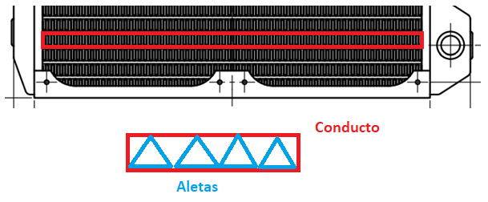
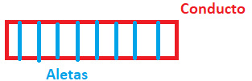
- A su vez las aletas son rectificadas, haciéndolas perpendiculares a las paredes del conducto rectangular. Se consideran extremos adiabáticos en las aletas, partiéndolas por la mitad. La rectificación no tiene sentido, solo se pierde área de aleta y sin beneficio alguno. Considerar extremos adiabáticos es correcto, pues dos conductos de agua paralelos experimentan el mismo desarrollo de temperaturas. Puede hacerse con aletas inclinadas.
- No se ha tenido en cuenta que el radiador tiene un doble paso de agua. De cara al flujo de aire es indiferente, pues el “giro” se hace perpendicular al flujo. Sin embargo, de cara al agua, no es lo mismo un conducto ancho y corto como el avaluado hasta ahora, que un conducto estirado (suma de dos longitudes de radiador y mitad de ancho).

Proceso de cálculo:
Carga de los datos iniciales como variables. Se inicia el proceso iterativo.
Para el LADO CALIENTE DEL AGUA:
- Cálculo de perímetros y diámetro hidráulicos, secciones y áreas de intercambio. Debería sacarse del proceso iterativo.
- Evaluación de la temperatura media del agua en el radiador y de las propiedades del agua. A partir de la temperatura de hipótesis de partida y la de salida, calculada por el calor y caudal.
- Evaluación del Reynolds en los conductos del agua. Para verificar el régimen de flujo. Se deduce laminar para el agua. No se si debería considerarse turbulento, hay bombas centrífugas y bastantes obstáculos a la entrada del radiador.
- Cálculo de Nusselt medio para flujo laminar confinado en conducto rectangular. Se aplica la simplificación de que todo el metal se encuentra a la misma temperatura. La proporción b/a sale de 30. Se toma 5.6, no sé si mejor 7.54.
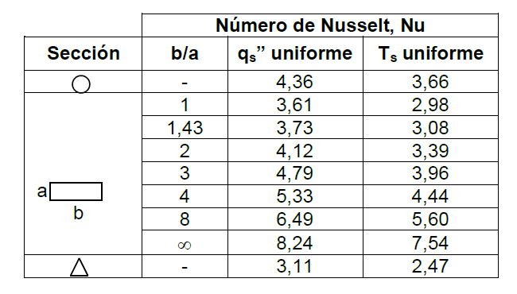
- Corrección de Nusselt medio para un fluido que se enfría en régimen laminar.
- Cálculo del coeficiente de convección medio con Nusselt medio y de la resistencia térmica del lado del agua.

LADO FRIO DEL AIRE:
- Temperatura de evaluación del aire como la media entre la superficial y la de entrada. Se toma la de la entrada por extensión de la simplificación de placas planas. Propiedades del aire.
- Evaluación del Reynolds para determinar el régimen de aire. Se deduce laminar. Indicio de que la hipótesis de placas planas es errónea.
- Evaluación del Nusselt medio para una placa plana y régimen laminar externo, por Churchil Ozoe. No se comprueban las condiciones de aplicación de la expresión.
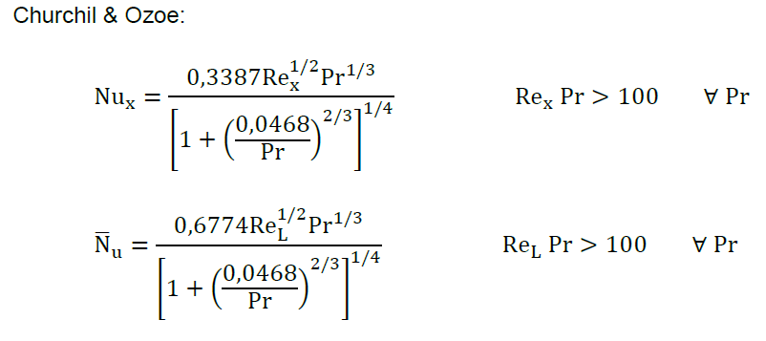
- Cálculo del coeficiente medio de convección y de la resistencia térmica del aire sin aletas.
- Cálculo de las áreas de las aletas del lado del aire. Sacar fuera de las iteraciones. Cálculo del rendimiento de la aleta individual.
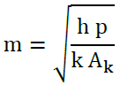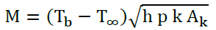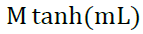
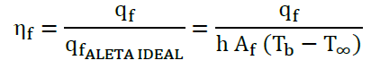
- Cálculo del rendimiento global de la superficie aleteada, según la relación de áreas.
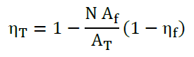
- Cálculo de la nueva resistencia térmica del aire.
- Resistencia térmica del cobre del radiador.

CÁLCULO DE INTERCAMBIADORES:
Se pueden emplear ambos métodos, con resultados similares. El método de eficiencia es más como para implementar con código por no requerir referirse a tablas.
- Cálculo de las unidades de transferencia UA, como inverso de la resistencia térmica de todos los elementos.
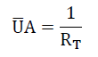
- Cálculo de potencias caloríficas másicas, potencias mínima y máxima, cálculo de NUT, cálculo del Rc y de la eficiencia del intercambiador como flujo cruzado sin mezclar.
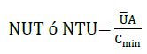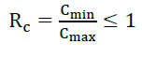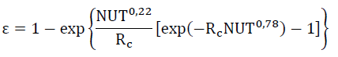
- Se calcula el calor máximo intercambiable según el calor intercambiado y la eficiencia y con ello la temperatura de entrada caliente, es decir, la del agua.
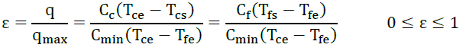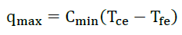
- Con la temperatura nueva de entrada caliente, se calculan las temperaturas de salida de agua y la de la superficie del metal del radiador. Se repiten los cálculos con los nuevos datos.
Para unas temperaturas excesivamente altas de partida, el coeficiente de convección será muy alto, las resistencias térmicas pequeñas y los UA y NUT serán muy grandes. La eficiencia será muy elevada y el calor máximo será grande. Como la nueva temperatura de entrada se calcula por potencia calorífica, se deducirá un valor de entrada caliente más bajo, rebajando la temperatura de la horquilla de temperaturas de entrada.

